מדריך לכניסה לטופס בקשה להסדר מס"ב

אפשרויות הכניסה לטופס הינן:
- הזדהות באמצעות ת.ז. וסיסמא (מותנה במתן הרשאות באזור אישי עסקי – ראה הנחיות בהמשך)
- הזדהות באמצעות כרטיס חכם (אינו מצריך הרשאות באזור אישי עסקי)

בכניסה לטופס הבקשה יפתח מסך ההזדהות. באפשרותך לבחור את הדרך בה ברצונך להזדהות:
באמצעות ת.ז. וסיסמא:
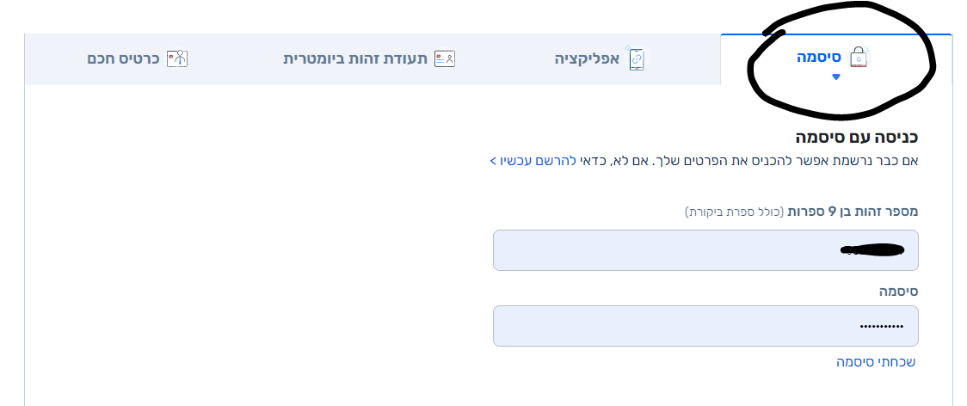

אם בחרת להזדהות בצורה זו, עליך לוודא תחילה כי יש בידיך הרשאה מתאימה. ראה בהמשך "מדריך כניסה לאזור אישי עסקי".

באמצעות כרטיס חכם:
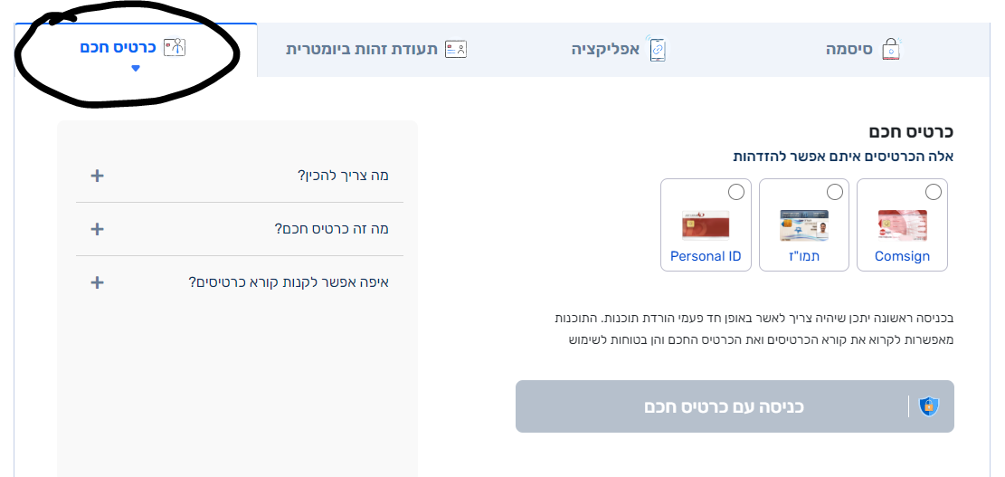
אם בחרת להזדהות באמצעות ת.ז. וסיסמא, והנך ממלא עבור תאגיד, יש לפעול לפי ההנחיות שלהלן:

כניסה ראשונית לאזור אישי עסקי

שלב ראשון – הרשמת דירקטור החברה לאזור האישי הממשלתי
האזור האישי הממשלתי לאזרח מאפשר לבעלי חברות גישה לאזור האישי לעסקים.
גישה ראשונית לאזור האישי של חברה יכולה להתבצע על ידי דירקטור החברה בלבד.

שלבי הרשמה לדירקטור:
- יש להכנס לקישור: אזור אישי ממשלתי
- אם הדירקטור עדיין לא נרשם לאזור האישי הממשלתי, וזו הפעם הראשונה שבה הוא נרשם באופן אישי, יש לבצע הרשמה על פי ההוראות המופיעות באתר האזור האישי
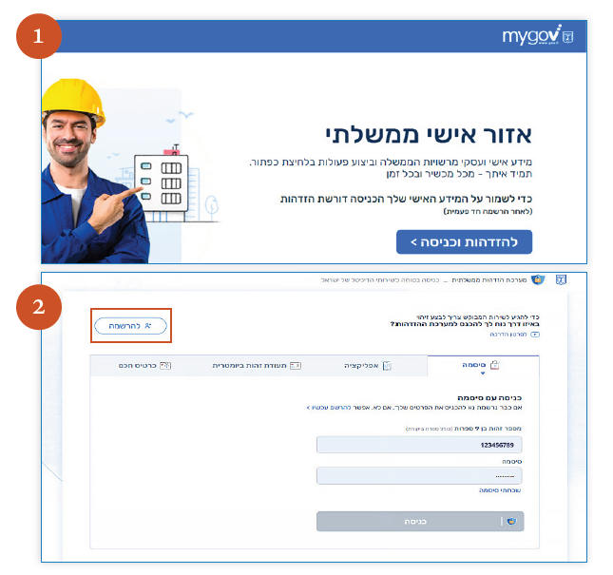

שלב שני – כניסה לאזור העסקי הממשלתי
לכל דירקטור באזור האישי הממשלתי מופיעות הפעולות שאותן הוא יכול לבצע כאזרח, וכן אפשרות להכנס לאזור האישי של החברה שלו, שבו הוא יכול לבצע פעולות עבור החברה.
הדירקטור יראה רק חברות בהן הוא רשום כדירקטור ברשם החברות.
אם החברה לא מופיעה באזור האישי – יש לבדוק מול רשם החברות מיהו הדירקטור המעודכן אצלם.

מעבר לאזור עסקי:
- באזור האישי הממשלתי של דירקטור החברה, יש לאשר את קבלת ההודעה בדבר שיוך החברה לחשבונו.
- לאחר בחירת החברה מתוך הרשימה, יועבר הדירקטור לאזור העסקי הממשלתי.

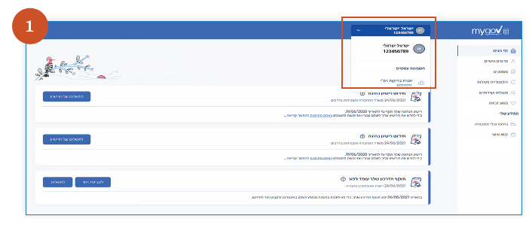

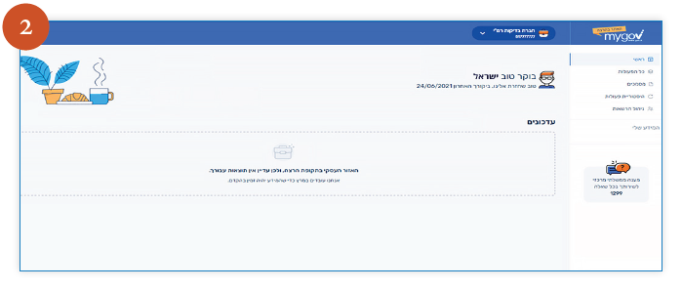
- שלב שלישי – מתן הרשאות גישה לאזור האישי העסקי

שלב שלישי - מתן הרשאות לבעלי תפקידים בחברה:
דירקטור החברה רשאי לתת הרשאות לבעלי תפקידים נוספים בחברה. בעלי תפקידים אלה יוכלו גם הם לגשת לאזור האישי העסקי, להתחבר לאזור של החברה ולבצע פעולות עבורה.

מתן הרשאות לבעלי תפקידים בחברה:

- יש ללחוץ על כפתור 'ניהול הרשאות'.
- בעמוד 'ניהול הרשאות' ניתן לראות את ההרשאות הקיימות, להוסיף מורשים חדשים ולבטל מורשים קיימים.
- יש למלא את פרטי העובדים, שלהם מעוניין הדירקטור לתת הרשאה לביצוע פעולות באזור העסקי של החברה.

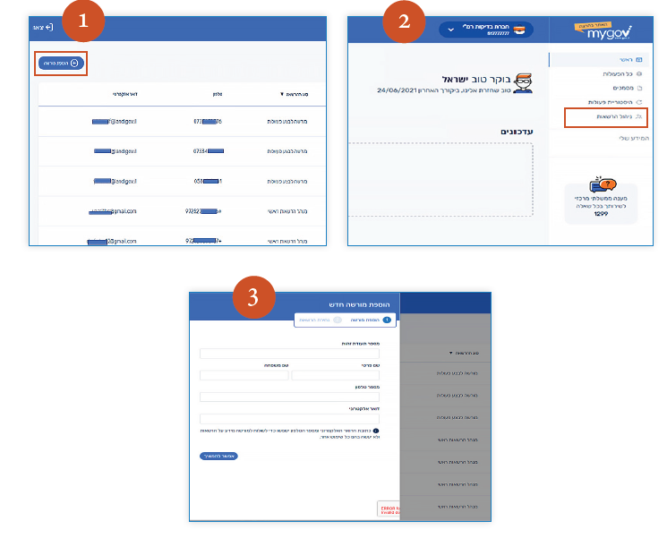
שימו לב! על הדירקטור האחריות לתת הרשאה לבעלי התפקידים הרלוונטים בלבד.
ההרשאה תקפה לשנה בלבד. לאחר שנה, יש לתת הרשאות מחדש.
במידה ויש צורך להסיר הרשאה לפני שעברה שנה – באחריות הדירקטור לדאוג לכך.

שלב רביעי – כניסה לבקשה להסדר מס"ב
- אם הזדהית באמצעות הזנת ת.ז. וסיסמא:
יש לבחור את סוג המגיש (תאגיד / עוסק מורשה). בבחירת תאגיד תפתח רשימה עם מספרי הח.פ. עבורם הנך מורשה למלא את הבקשה.

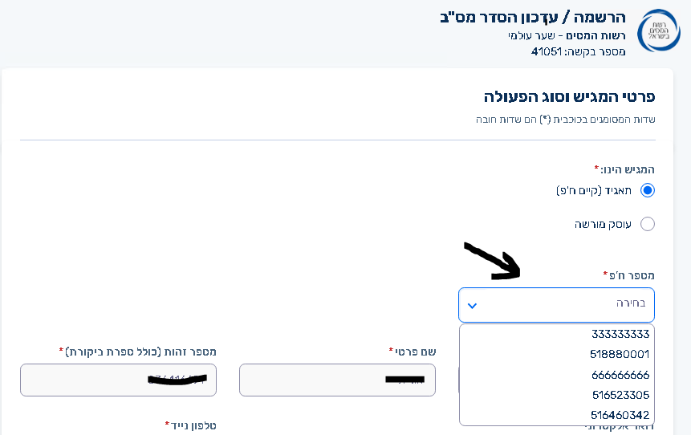
במידה ולא קיבלת הרשאה תוצג הודעה:

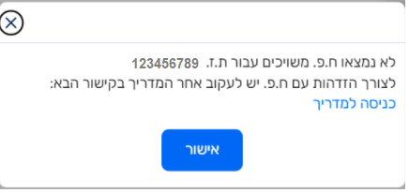
במקרה כזה יש לפנות לדירקטור החברה לבקשה למתן הרשאות.
2. הזדהות באמצעות כרטיס חכם:
מספר הח.פ. (במידה וקיים בכרטיס) יוצג באופן אוטומטי בטופס:
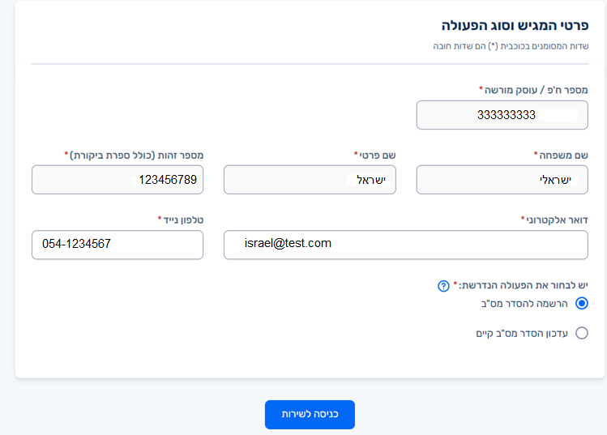

בכל בעיה ניתן לפנות לסיוע לתמיכה הטכנית בטלפון: 1299

